重修网上选课与缴费操作流程

1. 重修网上选课（仅限必修课程，课程号第4位和第5位为3L或3Y的课程不可重修）
（1）登录正方教务系统（任选其中一个地址登录即可）
登录地址1: http://10.8.9.39 登录地址2: http://10.8.9.40
登录地址3: http://10.8.9.41 登录地址4: http://10.8.9.42
登录地址5: http://10.8.9.46 登录地址6: http://10.8.9.47
登录地址7: http://10.8.9.49

（2）选择【网上选课】——【重修选课】
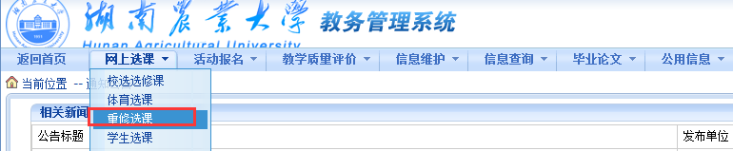

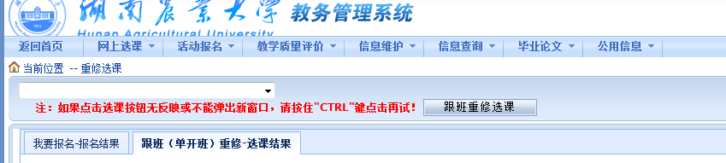

（3）下拉将看到本专业本学期开设的所有课程，请选择需要重修的课程（请认真对照课程号和课程名称、学分），点击“跟班重修选课”。请注意：原则上选择与自己年级专业课程名、课程号完全一致的课程才能办理重修缴费，如没有显示完全一致的课程，则选择课程名相近或相似的课程也可以在网上重修选课与缴费。例如：2015级水利水电工程专业学生应选择B322L14100建筑材料B课程，可根据课程对照库在下拉菜单中选择“B322L23100建筑材料B”课程（2017级水利水电工程专业课程）。
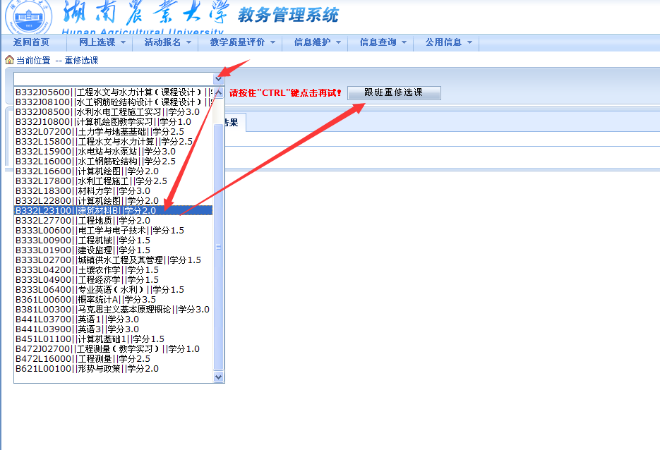

（4）在弹出的页面将出现该课程本学期开设的所有课堂，尽量选择与个人课表不冲突的课程，确认后点击“选定”，然后点击“关闭”，将提示“保存成功”。
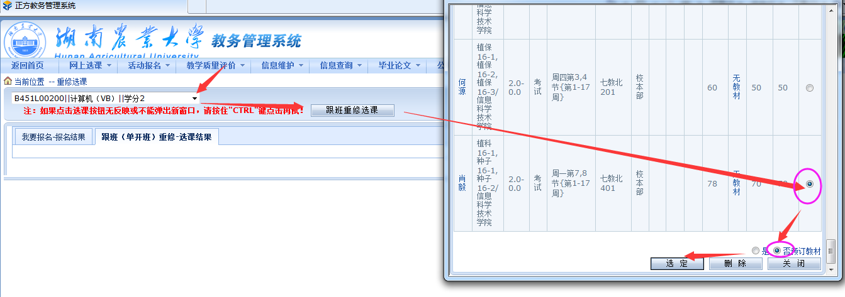

（5）在接下来的界面将出现已经选定重修的课程，系统中不可以进行重修课程退选。如有其它课程需要重修，可按照上述方法继续选定课程。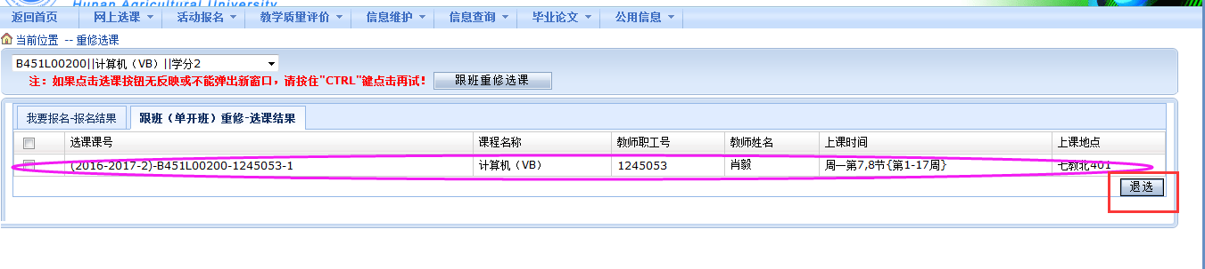

（6）选课成功后，请选择【信息查询】——【学生个人课表】，查询已经选定的重修课程。
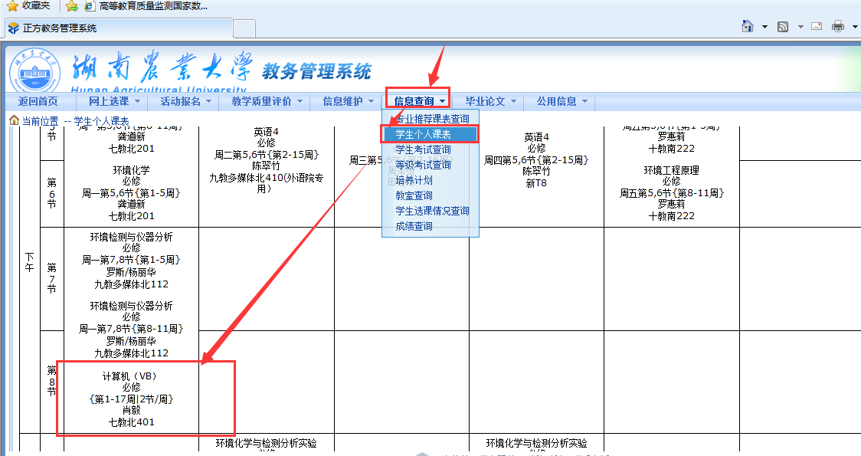

（7）如有不能在网上申请重修的课程，请在正方教务系统内的【信息查询】——【推荐课表查询】，查询学生个人所在专业低年级的课表相同课程，在教务处下发的《2021年春季学期重修课程核对单》上填写上课时间、任课教师和上课地点，直接到教务科（文渊馆103）现场重修选课后，手机关注“湖南非税”微信公众号或“湖南非税”支付宝生活号进行网上缴费。
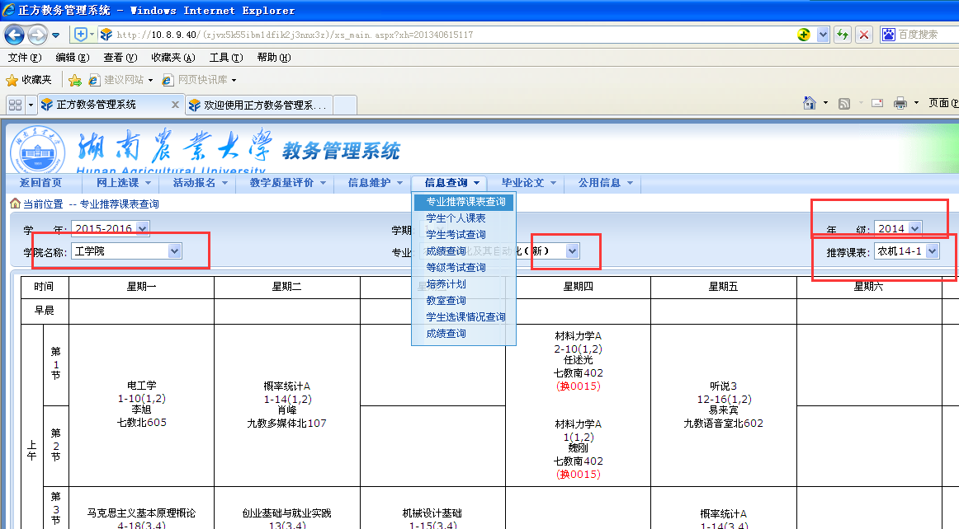

2. 重修手机平台缴费
用手机关注“湖南非税”微信公众号或“湖南非税”支付宝生活号。微信公众号点击页面底部“在线缴费”（支付宝客户端点击页面底部“湖南非税”），选择“教育缴费”入口，地区选择“湖南省，湖南省本级”，学校选择“湖南农业大学”，缴费类别选择“重修费”，选择“身份证号”或“学号”输入身份证号码或学号、姓名，点击“查询”按钮，确认各项信息无误后点击“去缴款”进行支付，完成缴费。

扫码关注微信公众号 扫码关注支付宝生活号

3. 打印重修通知单
（1）在网上进行重修选课并完成缴费的学生请在正方教务系统中的【网上选课】——【重修选课】——“我要报名”中打印选课通知单，如下图所示。
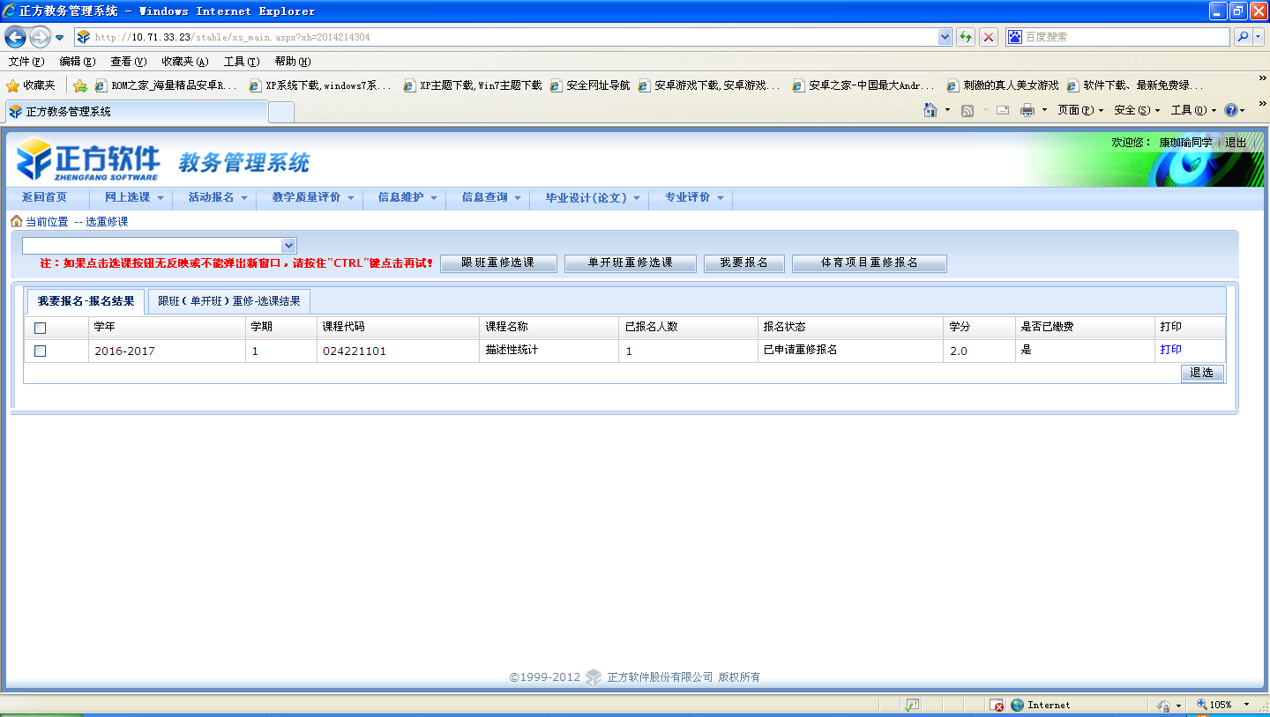
（2）点击“打印”后如下图所示，本图仅为示例。
